Приложение 1

Сведения о параметрах земельного участка (Brownfield):
для реализации инвестиционного проекта

Наименование параметра | Сведения о параметрах  здания
Описание объекта Brownfield | Нежилое здание (зернохранилище), площадью 514 кв.м,  нежилое здание (автовесовая), площадью 71,7 кв.м  на земельном участке, площадью 15280 кв.м,  категория земли: земли населенных пунктов,  вид разрешенного использования: объекты сельскохозяйственного производства
местоположение (город, муниципальный район, адрес) | Самарская область,  Похвистневский район, п.Среднеягодный, в северной части кадастрового квартала
координаты участка
кадастровый номер – в случае отсутствия кадастрового номера участка, указать кадастровый номер квартала. | 63:29:1505003:42 (зернохранилище)  63:29:1505003:41 (автовесовая)  63:29:1505003:40 (земельный участок
форма собственности | муниципальная
Характеристика:
площадь участка, га | 1,5
длина,
ширина,
категория земли | земли населенных пунктов,
вид разрешенного использования | объекты сельскохозяйственного производства
правообладатель | Муниципальный район Похвистневский
обременение | нет
срок обременения
Санитарно-защитная зона, м | нет
Электроснабжение: | Возможно подключение
МВт
категория надежности
Газоснабжение: | Возможно подключение
нм³/год
нм³/час
давление
Водоснабжение: | Возможно подключение
общее, м³/сутки
питьевая, м³/сутки
техническая, м³/сутки
Водоотведение хозяйственно-бытовых стоков, м³/сутки
Водоотведение ливневых вод, л/сек.
Транспортная инфраструктура (расстояние до объекта, состояние дороги) | Автомобильная дорога находится на расстоянии 800 м
Наличие ж/д путей (ж/д тупик, состояние путей, расстояние до объекта) | ж/д пути находятся на расстоянии  1000 м
Другие условия
Контактное лицо для взаимодействия. ФИО, должность, телефон и адрес электронной почты. | Денисова Ольга Александровна  8 846 56 22871

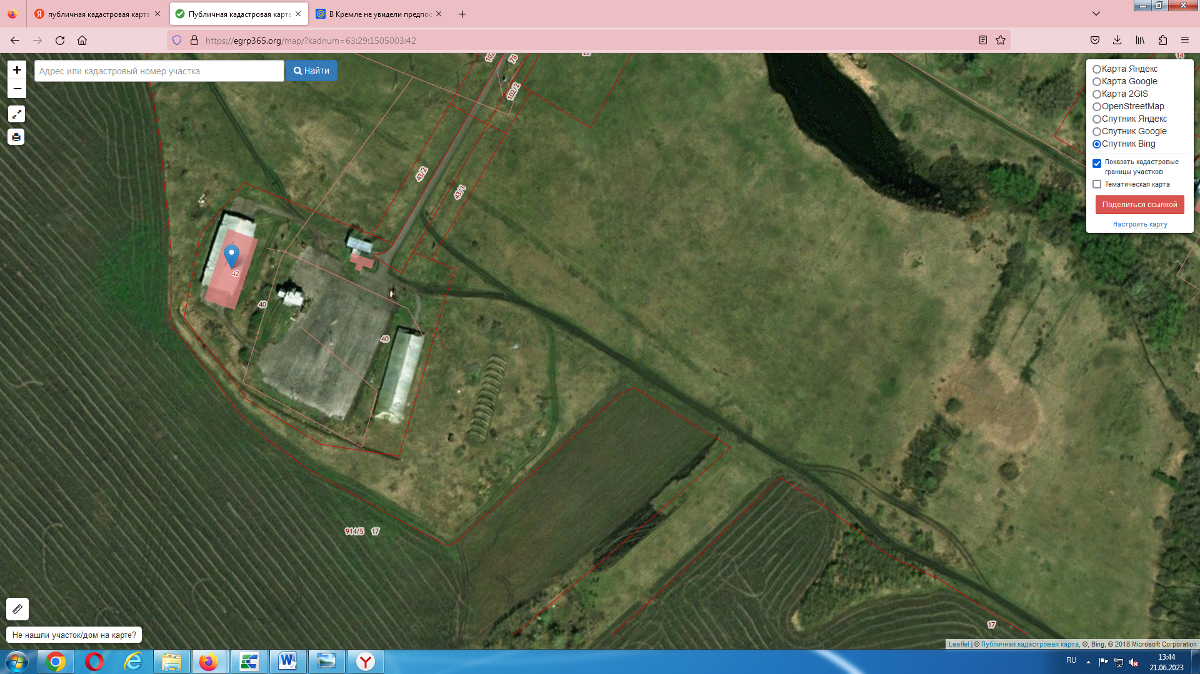
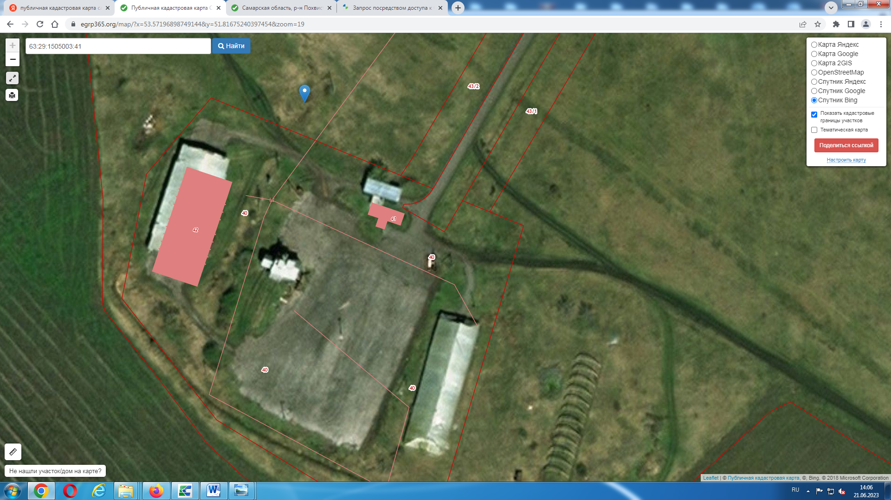
Приложение 2

Сведения о параметрах земельного участка ():
для реализации инвестиционного проекта

Наименование параметра | Сведения о параметрах  здания
Описание объекта Brownfield | Нежилое здание (контора), площадью 180,8 кв.м  на земельном участке,  площадью 1 255 кв.м  категория земли: земли населенных пунктов,  вид разрешенного использования: объекты сельскохозяйственного производства
местоположение (город, муниципальный район, адрес) | Самарская область,  Похвистневский район,  с.Нижнеягодное, ул.Центральная, д.3
координаты участка
кадастровый номер – в случае отсутствия кадастрового номера участка, указать кадастровый номер квартала. | 63:29:1504003:203 (контора)  63:29:1504003:198 (земельный участок
форма собственности | муниципальная
Характеристика:
площадь участка, га | 0,1
длина,
ширина,
категория земли | земли населенных пунктов,
вид разрешенного использования | объекты сельскохозяйственного производства
правообладатель | Муниципальный район Похвистневский
обременение | нет
срок обременения
Санитарно-защитная зона, м | нет
Электроснабжение: | Возможно подключение
МВт
категория надежности
Газоснабжение: | Возможно подключение
нм³/год
нм³/час
давление
Водоснабжение: | Возможно подключение
общее, м³/сутки
питьевая, м³/сутки
техническая, м³/сутки
Водоотведение хозяйственно-бытовых стоков, м³/сутки
Водоотведение ливневых вод, л/сек.
Транспортная инфраструктура (расстояние до объекта, состояние дороги) | Автомобильная дорога находится на расстоянии 800 м
Наличие ж/д путей (ж/д тупик, состояние путей, расстояние до объекта) | ж/д пути находятся на расстоянии  1000 м
Другие условия
Контактное лицо для взаимодействия. ФИО, должность, телефон и адрес электронной почты. | Денисова Ольга Александровна  8 846 56 22871

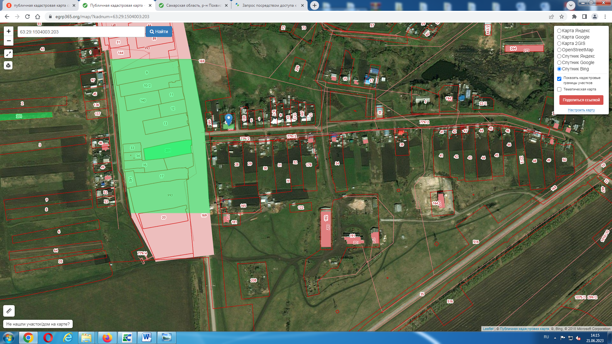
Приложение 3

Сведения о параметрах земельного участка (Brownfield):
для реализации инвестиционного проекта

Наименование параметра | Сведения о параметрах  здания
Описание объекта Brownfield | Нежилое здание (автогараж), площадью 1 626,1кв.м  на земельном участке,  площадью 2 311кв.м,  категория земли: земли населенных пунктов, вид разрешенного использования: для размещения склада
местоположение (город, муниципальный район, адрес) | Самарская область,  Похвистневский район,  с.Нижнеягодное, ул.Центральная, д.14а
координаты участка
кадастровый номер – в случае отсутствия кадастрового номера участка, указать кадастровый номер квартала. | 63:29:1504003:200 (автогараж)  63:29:1504003:182 (земельный участок
форма собственности | муниципальная
Характеристика:
площадь участка, га | 0,23
длина,
ширина,
категория земли | земли населенных пунктов,
вид разрешенного использования | Для размещения склада
правообладатель | Муниципальный район Похвистневский
обременение | нет
срок обременения
Санитарно-защитная зона, м | нет
Электроснабжение: | Возможно подключение
МВт
категория надежности
Газоснабжение: | Возможно подключение
нм³/год
нм³/час
давление
Водоснабжение: | Возможно подключение
общее, м³/сутки
питьевая, м³/сутки
техническая, м³/сутки
Водоотведение хозяйственно-бытовых стоков, м³/сутки
Водоотведение ливневых вод, л/сек.
Транспортная инфраструктура (расстояние до объекта, состояние дороги) | Автомобильная дорога находится на расстоянии 800 м
Наличие ж/д путей (ж/д тупик, состояние путей, расстояние до объекта) | ж/д пути находятся на расстоянии  1000 м
Другие условия
Контактное лицо для взаимодействия. ФИО, должность, телефон и адрес электронной почты. | Денисова Ольга Александровна  8 846 56 22871

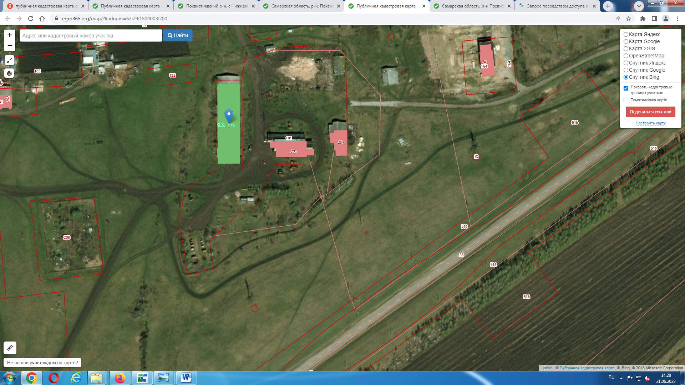
Приложение 4

Сведения о параметрах земельного участка (Brownfield):
для реализации инвестиционного проекта

Наименование параметра | Сведения о параметрах  здания
Описание объекта Brownfield | Нежилое здание (мехмастерская), площадью 478,6 кв.м,  Нежилое здание (склад запчастей), площадью 281,8 кв.м  на земельном участке,  площадью 17 201 кв.м,  категория земли: земли населенных пунктов,  вид разрешенного использования: объекты сельскохозяйственного производства
местоположение (город, муниципальный район, адрес) | Самарская область,  Похвистневский район,  с.Нижнеягодное, ул.Центральная, 14б
координаты участка
кадастровый номер – в случае отсутствия кадастрового номера участка, указать кадастровый номер квартала. | 63:29:150403:201 (мехмастерская)  63:29:1504003:204 (склад запчастей)  63:29:1504003:191 (земельный участок
форма собственности | муниципальная
Характеристика:
площадь участка, га | 1,7
длина,
ширина,
категория земли | земли населенных пунктов,
вид разрешенного использования | объекты сельскохозяйственного производства
правообладатель | Муниципальный район Похвистневский
обременение | нет
срок обременения
Санитарно-защитная зона, м | нет
Электроснабжение: | Возможно подключение
МВт
категория надежности
Газоснабжение: | Возможно подключение
нм³/год
нм³/час
давление
Водоснабжение: | Возможно подключение
общее, м³/сутки
питьевая, м³/сутки
техническая, м³/сутки
Водоотведение хозяйственно-бытовых стоков, м³/сутки
Водоотведение ливневых вод, л/сек.
Транспортная инфраструктура (расстояние до объекта, состояние дороги) | Автомобильная дорога находится на расстоянии 800 м
Наличие ж/д путей (ж/д тупик, состояние путей, расстояние до объекта) | ж/д пути находятся на расстоянии  1000 м
Другие условия
Контактное лицо для взаимодействия. ФИО, должность, телефон и адрес электронной почты. | Денисова Ольга Александровна  8 846 56 22871

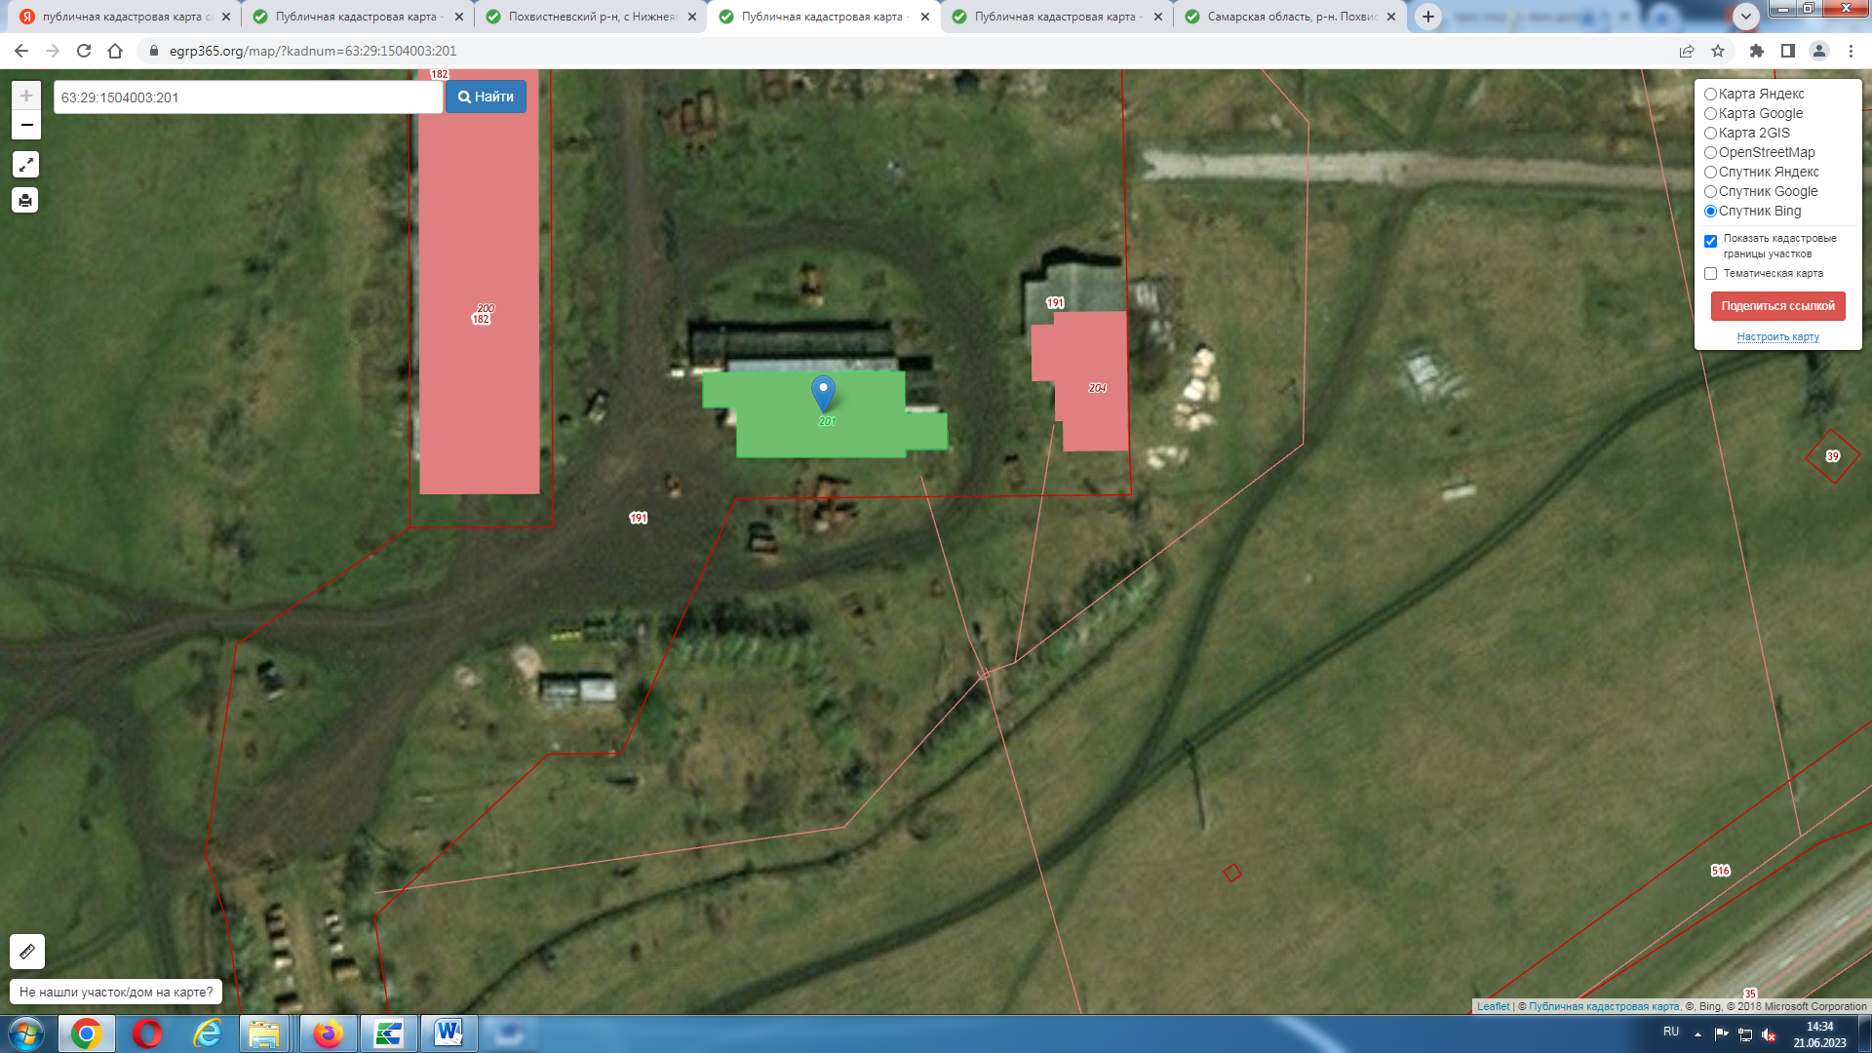
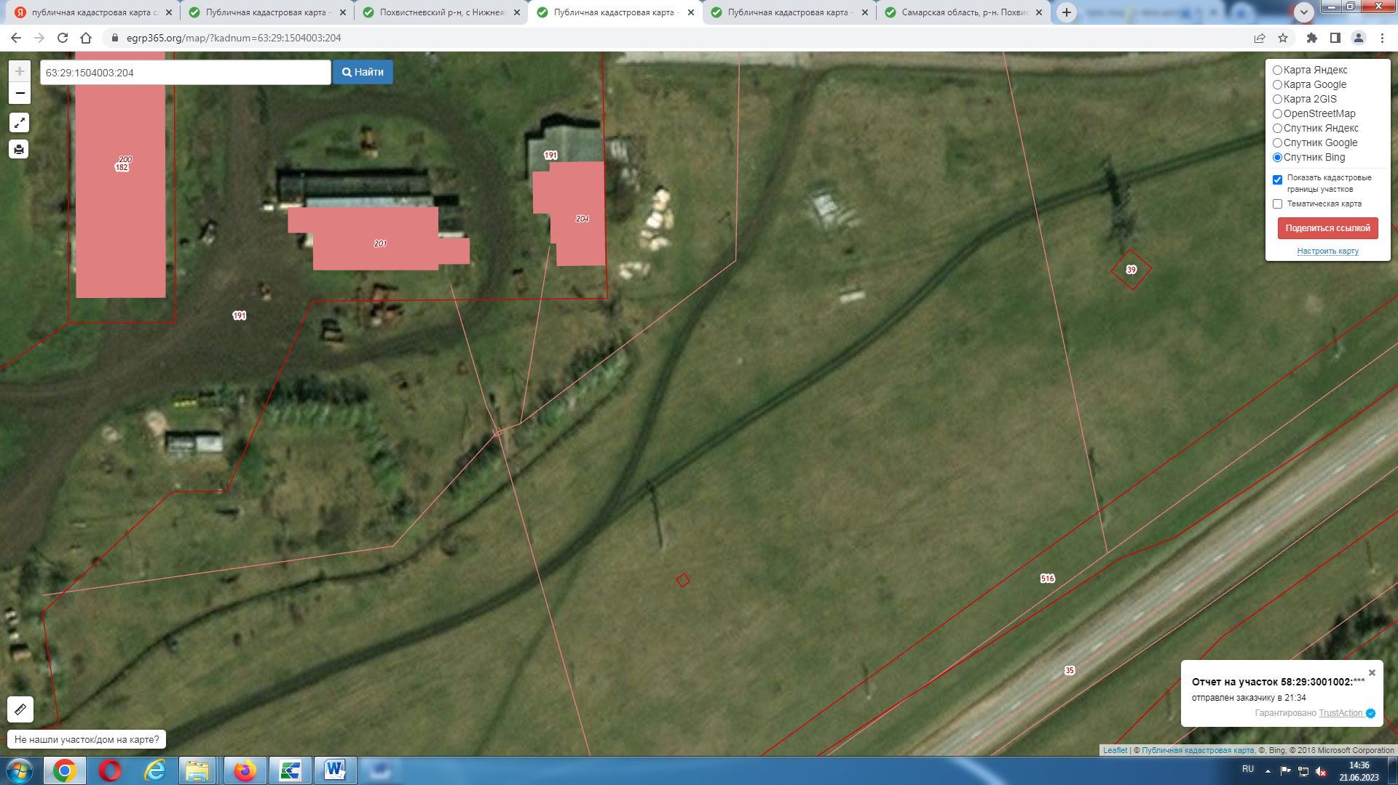
Приложение 5

Сведения о параметрах земельного участка (Brownfield):
для реализации инвестиционного проекта

Наименование параметра | Сведения о параметрах  здания
Описание объекта Brownfield | Нежилое здание, площадью 675,20 кв.м  на земельном участке,  площадью 4645 кв.м  категория земли: земли населенных пунктов,  вид разрешенного использования: для общественно-деловых целей
местоположение (город, муниципальный район, адрес) | Самарская область,  Похвистневский район,  Похвистневский район, с.Рысайкино, ул.Ижедерова, д.65А
координаты участка
кадастровый номер – в случае отсутствия кадастрового номера участка, указать кадастровый номер квартала. | 63:29:0903001:604  63:29:0903001:407 (земельный участок)
форма собственности | муниципальная
Характеристика:
площадь участка, га | 0,4
длина,
ширина,
категория земли | земли населенных пунктов,
вид разрешенного использования | для общественно-деловых целей
правообладатель | Муниципальный район Похвистневский
обременение | нет
срок обременения
Санитарно-защитная зона, м | нет
Электроснабжение: | имеется
МВт
категория надежности
Газоснабжение: | имеется
нм³/год
нм³/час
давление
Водоснабжение: | имеется
общее, м³/сутки
питьевая, м³/сутки
техническая, м³/сутки
Водоотведение хозяйственно-бытовых стоков, м³/сутки
Водоотведение ливневых вод, л/сек.
Транспортная инфраструктура (расстояние до объекта, состояние дороги) | Автомобильная дорога находится на расстоянии 500 м
Наличие ж/д путей (ж/д тупик, состояние путей, расстояние до объекта) | нет
Другие условия | Объект находится в центре села, рядом автомобильная дорога, трасса
Контактное лицо для взаимодействия. ФИО, должность, телефон и адрес электронной почты. | Денисова Ольга Александровна  8 846 56 22871

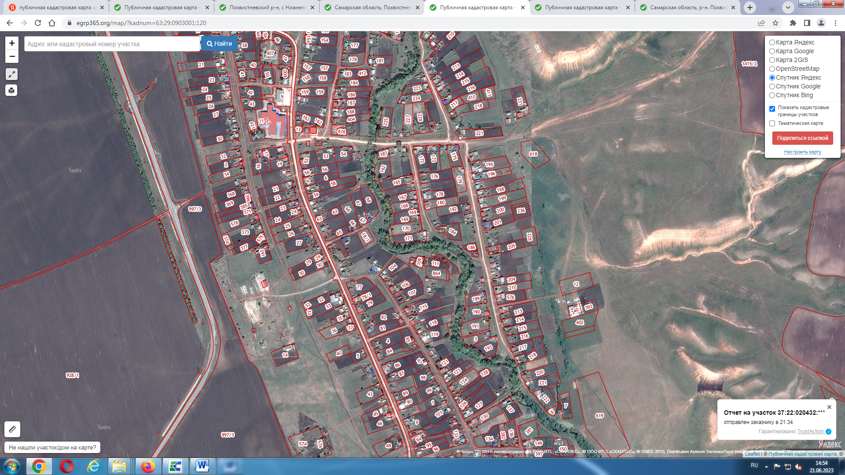
Приложение 6

Сведения о параметрах земельного участка (Brownfield):
для реализации инвестиционного проекта

Наименование параметра | Сведения о параметрах  здания
Описание объекта Brownfield | Нежилое здание (здание столовой), площадью 124,40 кв.м  на земельном участке,  площадью 496 кв.м  категория земли: земли населенных пунктов,  вид разрешенного использования: для эксплуатации здания столовой
местоположение (город, муниципальный район, адрес) | Самарская область,  Похвистневский район,  Похвистневский район, с.Рысайкино, ул.Ижедерова, д.58А
координаты участка
кадастровый номер – в случае отсутствия кадастрового номера участка, указать кадастровый номер квартала. | 63:29:0903001:624  63:29:0903001:13 (земельный участок)
форма собственности | муниципальная
Характеристика:
площадь участка, га | 0,04
длина,
ширина,
категория земли | земли населенных пунктов,
вид разрешенного использования | для эксплуатации здания столовой
правообладатель | Муниципальный район Похвистневский
обременение | нет
срок обременения
Санитарно-защитная зона, м | нет
Электроснабжение: | имеется
МВт
категория надежности
Газоснабжение: | имеется
нм³/год
нм³/час
давление
Водоснабжение: | имеется
общее, м³/сутки
питьевая, м³/сутки
техническая, м³/сутки
Водоотведение хозяйственно-бытовых стоков, м³/сутки
Водоотведение ливневых вод, л/сек.
Транспортная инфраструктура (расстояние до объекта, состояние дороги) | Автомобильная дорога находится на расстоянии 500 м
Наличие ж/д путей (ж/д тупик, состояние путей, расстояние до объекта) | нет
Другие условия | Объект находится в центре села, рядом автомобильная дорога, трасса
Контактное лицо для взаимодействия. ФИО, должность, телефон и адрес электронной почты. | Денисова Ольга Александровна  8 846 56 22871

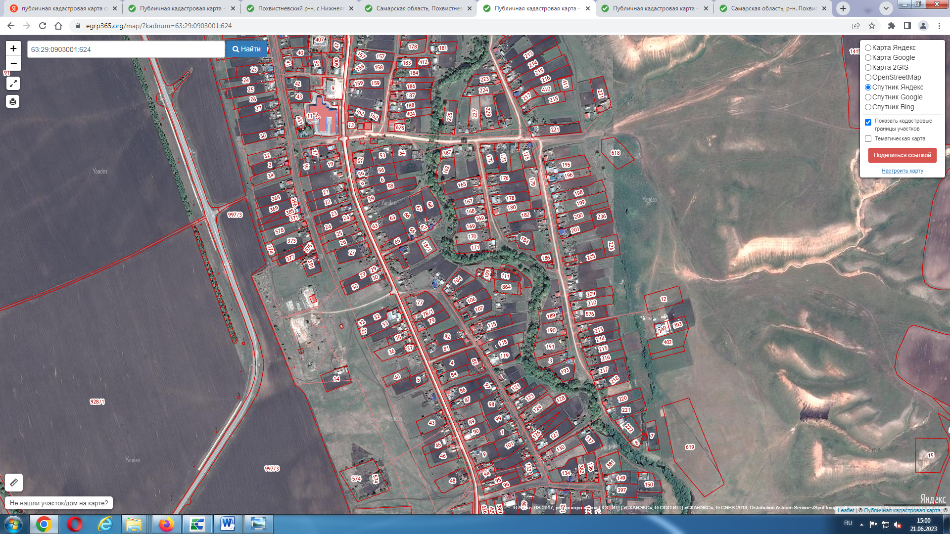
Приложение 7

Сведения о параметрах земельного участка (Brownfield):
для реализации инвестиционного проекта

Наименование параметра | Сведения о параметрах  здания
Описание объекта Brownfield | Нежилое здание (здание детского сада), площадью 590,10 кв.м  на земельном участке,  площадью 3676 кв.м  категория земли: земли населенных пунктов,  вид разрешенного использования: под иными объектами специального назначения
местоположение (город, муниципальный район, адрес) | Самарская область,  Похвистневский район,  с.Кротково, ул.Центральная, 3
координаты участка
кадастровый номер – в случае отсутствия кадастрового номера участка, указать кадастровый номер квартала. | 63:29:0403005:1091  63:29:0403005:8 (земельный участок)
форма собственности | муниципальная
Характеристика:
площадь участка, га | 0,3
длина,
ширина,
категория земли | земли населенных пунктов,
вид разрешенного использования | под иными объектами специального назначения
правообладатель | Муниципальный район Похвистневский
обременение | нет
срок обременения
Санитарно-защитная зона, м | нет
Электроснабжение: | имеется
МВт
категория надежности
Газоснабжение: | имеется
нм³/год
нм³/час
давление
Водоснабжение: | имеется
общее, м³/сутки
питьевая, м³/сутки
техническая, м³/сутки
Водоотведение хозяйственно-бытовых стоков, м³/сутки
Водоотведение ливневых вод, л/сек.
Транспортная инфраструктура (расстояние до объекта, состояние дороги) | Автомобильная дорога находится на расстоянии 700 м
Наличие ж/д путей (ж/д тупик, состояние путей, расстояние до объекта) | нет
Другие условия | Объект находится в центре села, рядом автомобильная дорога, трасса
Контактное лицо для взаимодействия. ФИО, должность, телефон и адрес электронной почты. | Денисова Ольга Александровна  8 846 56 22871

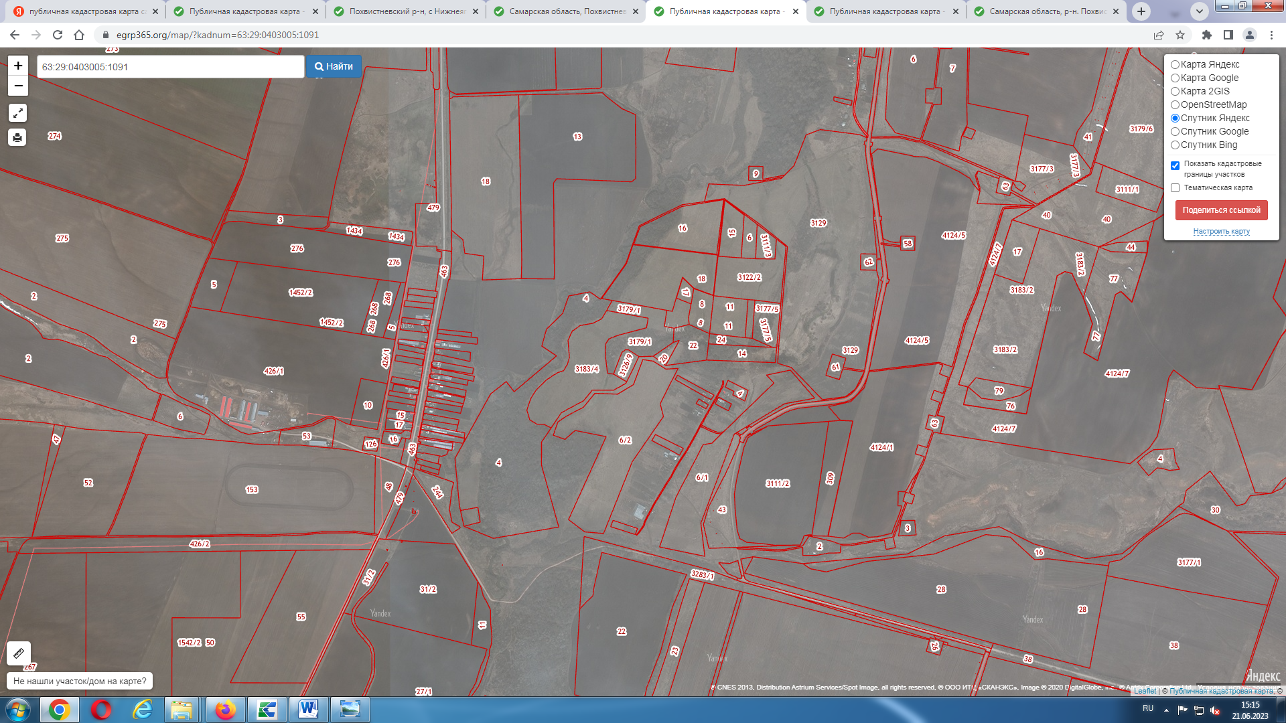
Приложение 8

Сведения о параметрах земельного участка (Brownfield):
для реализации инвестиционного проекта

Наименование параметра | Сведения о параметрах  здания
Описание объекта Brownfield | Нежилое здание (здание СДК) площадью 124 кв.м  на земельном участке,  площадью 292 кв.м  категория земли: земли населенных пунктов,  вид разрешенного использования: под иными объектами специального назначения
местоположение (город, муниципальный район, адрес) | Самарская область,  Похвистневский район,  п.Пример, ул.Северная, д.4
координаты участка
кадастровый номер – в случае отсутствия кадастрового номера участка, указать кадастровый номер квартала. | 63:29:1203006:761  63:29:1203006:648 (земельный участок)
форма собственности | муниципальная
Характеристика:
площадь участка, га | 0,02
длина,
ширина,
категория земли | земли населенных пунктов,
вид разрешенного использования | под иными объектами специального назначения
правообладатель | Муниципальный район Похвистневский
обременение | нет
срок обременения
Санитарно-защитная зона, м | нет
Электроснабжение: | имеется
МВт
категория надежности
Газоснабжение: | имеется
нм³/год
нм³/час
давление
Водоснабжение: | имеется
общее, м³/сутки
питьевая, м³/сутки
техническая, м³/сутки
Водоотведение хозяйственно-бытовых стоков, м³/сутки
Водоотведение ливневых вод, л/сек.
Транспортная инфраструктура (расстояние до объекта, состояние дороги) | Автомобильная дорога находится на расстоянии 700-800 м
Наличие ж/д путей (ж/д тупик, состояние путей, расстояние до объекта) | нет
Другие условия
Контактное лицо для взаимодействия. ФИО, должность, телефон и адрес электронной почты. | Денисова Ольга Александровна  8 846 56 22871

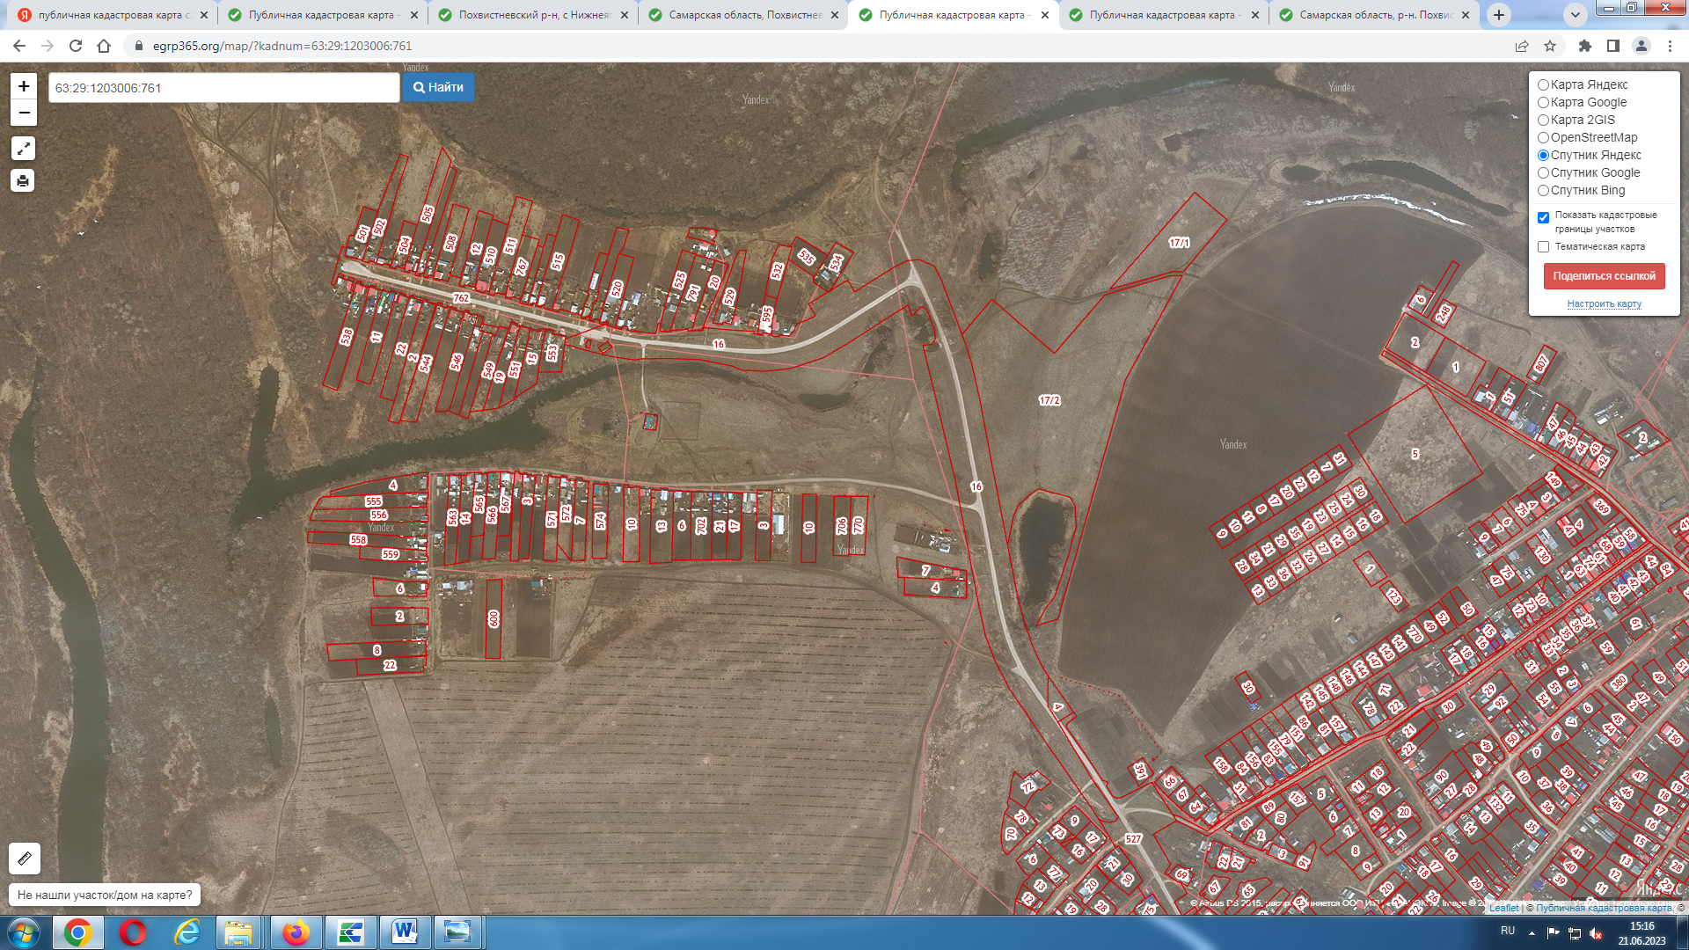
Приложение 9

Сведения о параметрах земельного участка (Brownfield):
для реализации инвестиционного проекта

Наименование параметра | Сведения о параметрах  здания
Описание объекта Brownfield | Нежилое здание площадью  613,1 кв.м  на земельном участке,  площадью 2539 кв.м  категория земли: земли населенных пунктов,  вид разрешенного использования: под иными объектами специального назначения
местоположение (город, муниципальный район, адрес) | Самарская область,  Похвистневский район,  с.Мочалеевка, ул.Г.Тукая, д.59
координаты участка
кадастровый номер – в случае отсутствия кадастрового номера участка, указать кадастровый номер квартала. | 63:29:1202001:1043  63:29:1202001:26 (земельный участок
форма собственности | муниципальная
Характеристика:
площадь участка, га | 0,06
длина,
ширина,
категория земли | земли населенных пунктов,
вид разрешенного использования | под иными объектами специального назначения
правообладатель | Муниципальный район Похвистневский
обременение | нет
срок обременения
Санитарно-защитная зона, м | нет
Электроснабжение: | имеется
МВт
категория надежности
Газоснабжение: | имеется
нм³/год
нм³/час
давление
Водоснабжение: | имеется
общее, м³/сутки
питьевая, м³/сутки
техническая, м³/сутки
Водоотведение хозяйственно-бытовых стоков, м³/сутки
Водоотведение ливневых вод, л/сек.
Транспортная инфраструктура (расстояние до объекта, состояние дороги) | Автомобильная дорога находится на расстоянии 700-800 м
Наличие ж/д путей (ж/д тупик, состояние путей, расстояние до объекта) | нет
Другие условия
Контактное лицо для взаимодействия. ФИО, должность, телефон и адрес электронной почты. | Денисова Ольга Александровна  8 846 56 22871

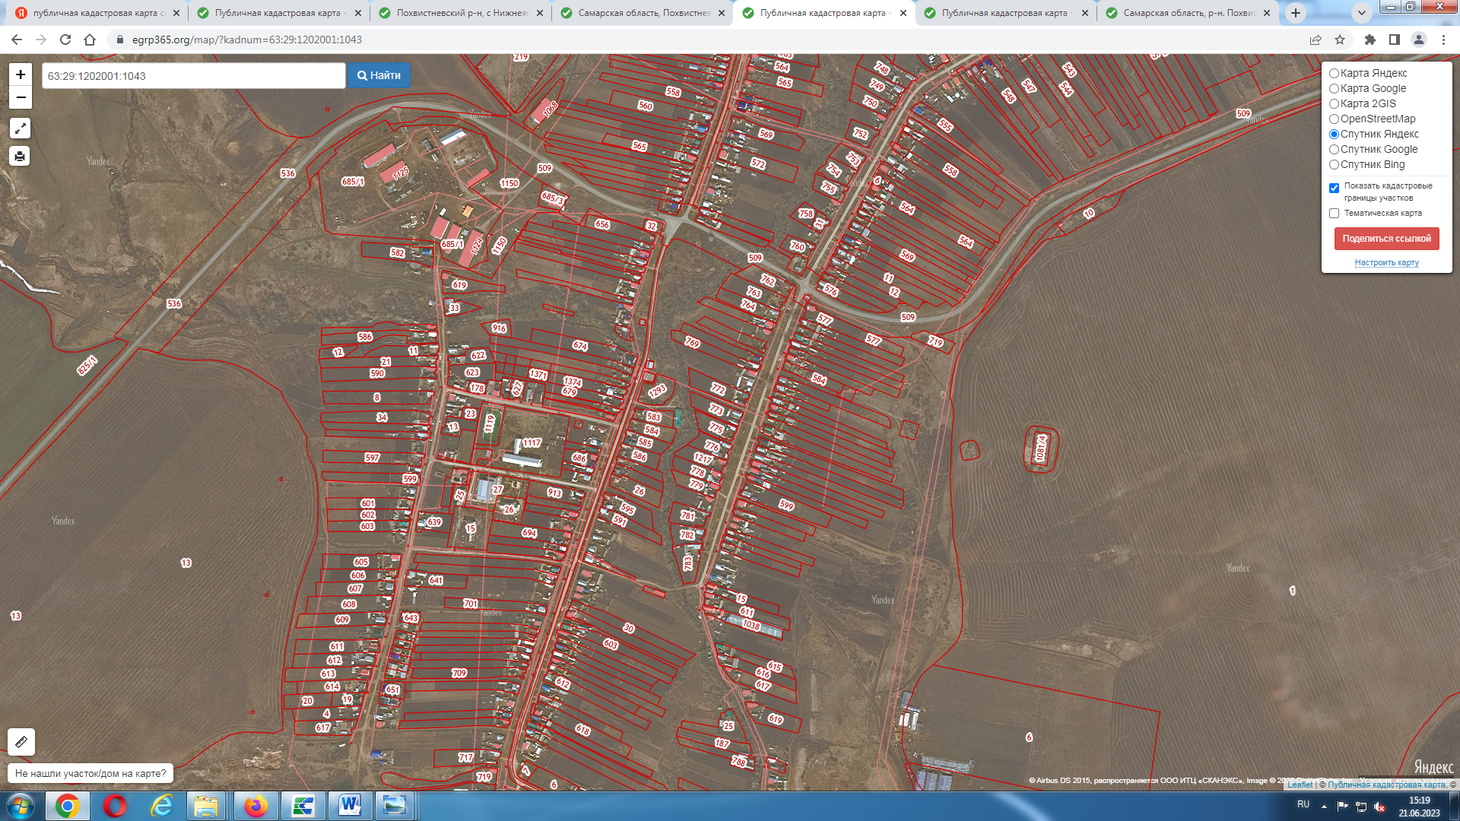
Приложение 10

Сведения о параметрах земельного участка (Brownfield):
для реализации инвестиционного проекта

Наименование параметра | Сведения о параметрах  здания
Описание объекта Brownfield | Нежилое здание (Административное здание) площадью  137,6 кв.м  Нежилое здание (Здание котельной) площадью 72,7 кв.м.  Нежилое здание (Здание стационара)  площадью 299,7 кв.м.  Нежилое здание (Здание гаража)  площадью 323,7 кв.м.  Нежилое здание (здание склада)  площадью 27,5 кв.м.  сооружение (водонапорная башня) объемом 25 куб.м.  на земельном участке,  площадью 20958 кв.м  категория земли: земли населенных пунктов,  вид разрешенного использования: для общественно-деловых целей
местоположение (город, муниципальный район, адрес) | Самарская область,  Похвистневский район,  с. Большой Толкай, ул. Пионерская, д. 22
координаты участка
кадастровый номер – в случае отсутствия кадастрового номера участка, указать кадастровый номер квартала. | 63:29:2004003:608  63:29:2004003:607  63:29:2004003:579  63:29:2004003:604  63:29:2004003:606  63:29:2001003:1  63:29:2004003:3 (земельный участок)
форма собственности | муниципальная
Характеристика:
площадь участка, га | 2,1
длина,
ширина,
категория земли | земли населенных пунктов
вид разрешенного использования | для общественно-деловых целей
правообладатель | Муниципальный район Похвистневский
обременение | имеется
срок обременения | не определен
Санитарно-защитная зона, м | нет
Электроснабжение: | имеется
МВт
категория надежности
Газоснабжение: | имеется
нм³/год
нм³/час
давление
Водоснабжение: | имеется
общее, м³/сутки
питьевая, м³/сутки
техническая, м³/сутки
Водоотведение хозяйственно-бытовых стоков, м³/сутки
Водоотведение ливневых вод, л/сек.
Транспортная инфраструктура (расстояние до объекта, состояние дороги) | Автомобильная дорога находится на расстоянии 700-800 м
Наличие ж/д путей (ж/д тупик, состояние путей, расстояние до объекта) | нет
Другие условия
Контактное лицо для взаимодействия. ФИО, должность, телефон и адрес электронной почты. | Денисова Ольга Александровна  8 846 56 22871

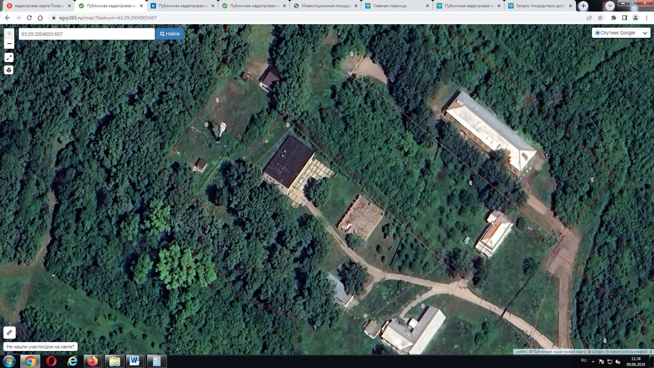

Приложение 10

Сведения
о параметрах земельного участка (Greenfield)
для реализации инвестиционного проекта

Наименование параметра | Сведения о параметрах производственной площадки или земельного участка
Вид производственной площадки: | Земельный участок площадью  3794000,00 кв.м  категория земли: земли сельскохозяйственного назначения,  вид разрешенного использования: многолетние насаждения (сады)
местоположение (город, муниципальный район и пр.)* | Похвистневский район, с/п Подбельск
координаты участка
кадастровый номер*, кадастровые квартала | 63:29:1505003  63:29:1505005
форма собственности* | неразграниченная
площадь запрашиваемого участка, м²* | 3794000,00 кв.м.
Транспортная инфраструктура* | Объект находится рядом с автомобильной дорогой
Контактное лицо для взаимодействия* | 8846 56 22871, 8846 56 22204

